PYTHON POUR LA PHYSIQUE –CHIMIE en 1ère
FICHE n°2 : Réaction et évolution des quantités de matière

Capacité numérique mise en œuvre : Déterminer la composition de l’état final d’un système siège d’une transformation chimique totale à l’aide d’un langage de programmation.

On utilise ici le langage Python pour tracer l’évolution des quantités de matière de diverses espèces engagées dans une réaction chimique unique et considérée comme totale. Cela permet de déterminer graphiquement l’avancement maximal et d’identifier le réactif limitant à partir de la donnée des quantités de matière initiales pour une équation de réaction. On peut réutiliser le script précédent pour un système siège d’une réaction du type :
aA A+ aB B =aC C + aD A
La syntaxe débute par « def nom_procedure(arguments) : ». On reprend les mêmes idées que précédemment, mais on utilise la fonction elle-même pour faire tracer les évolutions des quantités de matière des différentes espèces, grâce à des commandes plt.plot. Ici encore, on peut adapter le script de façon à demander à l'utilisateur de saisir les données, nombres stœchiométriques et quantités initiales. Après avoir appelé matplotlib.pyplot, on entre :
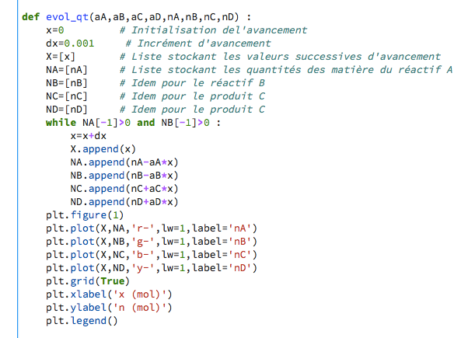
Si l’on choisit un jeu de coefficients stœchiométriques et de concentrations initiales, le script renvoie le graphe ci-après :
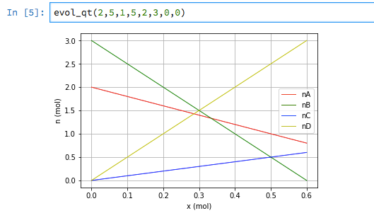
Analyse : sur l’exemple choisi, le réactif limitant est donc B, et l’avancement maximal est 0.6mol. Les concentrations des autres espèces peuvent être lues directement sur le graphe en x=0.6mol.

